«Фонопедический метод формирования
певческого голосообразования»

Методические разработки для учителей музыки.
Новосибирск; Наука, Сибирское отделение 1991г.
Методика рекомендуется хормейстерам, лицам занимающимся постановкой голоса у детей со слаборазвитыми голосовыми данными.
I комплекс упражнений:
1-й цикл. Артикуляционная гимнастика.
- [Ǎ]Ш [Ǎ]Ш [Ǎ]Ш [Ǎ]Ш [Ǎ] повторяются с согласными ш, с, ф, к, т, п, б, д, г, в, з, ж, причем, [Ǎ] – означает: максимально раскрытый рот и бесшумный вдох.
2-й цикл. Интонационно-фонетические упражнения.
- «Страшная сказка»: У, УО, УОА, УОАЭ, УОАЭЫ;
ЫЭ, ЫЭА, ЫЭАО, ЫЭАОУ;
- «Вопросы-ответы»: у? у О? У п п п п У У. У О.
- «Канючим»: хххА, хххАО, хххАОУ и т.д.
- «Бронтозаврик»: у!у! у! у п п У, УО, УОА и т.д.
- «Вопросы-ответы с согласными» шу? п п У ШУ.
- «Вопросы-ответы трехсложные»
- Сонорные согласные: хххУ – МУ – МУ.
2-й цикл. Голосовые сигналы доречевой коммуникации.
- Греть руки дыханием.
- Перевести беззвучный выдох с шипением горлом, - «h» - шепотный звук.
- [Ǎ]h [Ǎ]h [Ǎ]h [Ǎ]h [Ǎ].
- «Волна» хххА хххА хххА ххх
- «От шепота до крика» раз, два, три, четыре, пять, шесть,
шепот тихий шепот средний голос

семь, восемь, девять, десять
громко оч.громко крикнуть

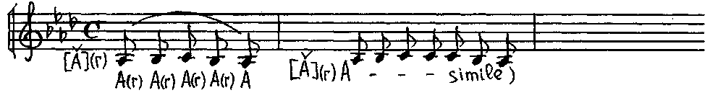

3-й цикл. Фонопедические программы на переходе из нефальцетного в фальцетный режим. Упражнения в фальцетном режиме.
4-й цикл. Фонопедические программы в нефальцетном режиме. (для детских голосов существуют ограничения)
Упражнения выполняются в строгой последовательности. Мотивировка 4-х разового повторения упражнений следующая: 1-й раз ученик приспосабливается, 2-й раз – исполняет сознательно, 3-й раз – имитирует сам себя, 4-й раз – закрепляет навык. Практика показывает, что большее число повторения упражнения притупляет внимание и самонаблюдение, что лишает смысла работы.

